

**11295**

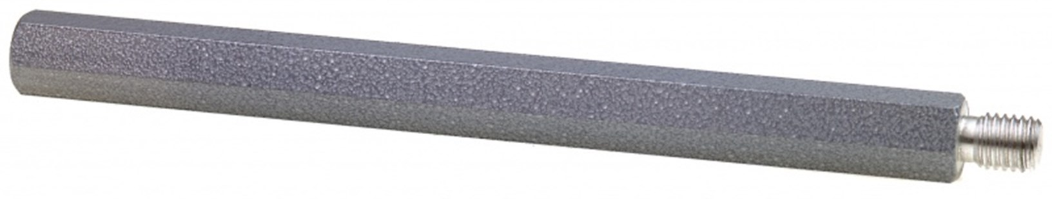

Verlengstaaf M14 x 2

M14x2 - 150 mm.

Verlengstaaf voor het verlengen van Swinko menggardes met een M14x2 aansluiting. Technische gegevens:

|  |  |
| --- | --- |
| Artikelnummer | 11.295 |
| EAN code | 8713265040606 |
| Merk | Swinko |
| Materiaal | aluminium |
| Aansluiting | M14x2 uitw. - M14x2 inw. |
| Lengte | 150 mm |